Министерство науки и высшего образования Российской Федерации

Федеральное государственное автономное учреждение высшего образования

«Пермский национальный исследовательский политехнический университет»

ПНИПУ

**Лабораторная работа**

**«Функции с переменным числом параметров»**

Выполнила:

студентка группы ИВТ-23-2Б

Сычева Евгения Андреевна

Проверила:

Доцент кафедры ИТАС

О. А. Полякова

2024 г.

Постановка задачи:

Решить указанную в варианте задачу, используя функции с переменным числом параметров.

Написать функцию с переменным числом параметров для перевода чисел из восьмеричной системы счисления в десятичную. Написать вызывающую main(), которая обращается к этой функции не менее трех раз с количеством параметров 3, 6, 7.

Скриншот алгоритма, пропущенного через движок:

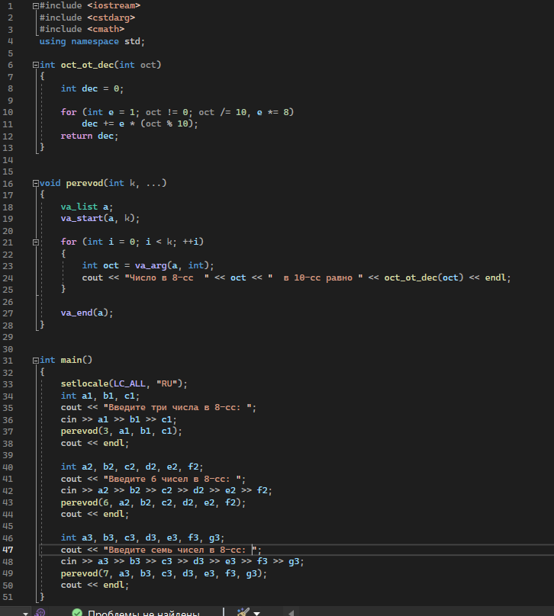

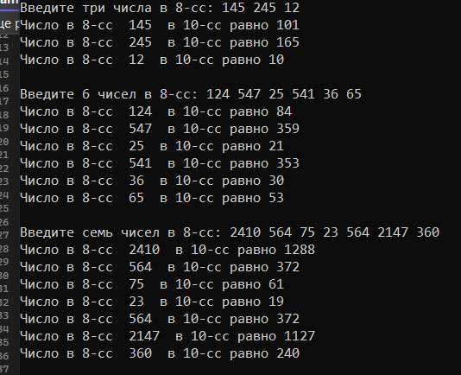

Блок-схема:

